Тестирование Задания с Node

1. Создаем текстовый файл input.txt с несколькими строками текста. Напишите Node.js скрипт, который читает содержимое файла input.txt построчно и выводит каждую строку в консоль, добавляя перед каждой строкой её номер (начиная с 1).

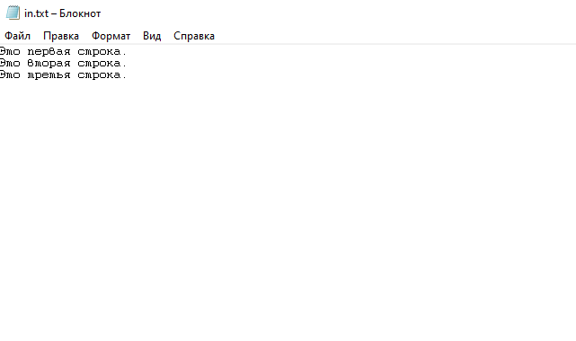Первым делом создаю файл in.txt с несколькими строками текста

Рисунок 1- Файл in.txt.

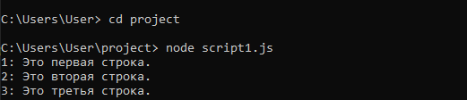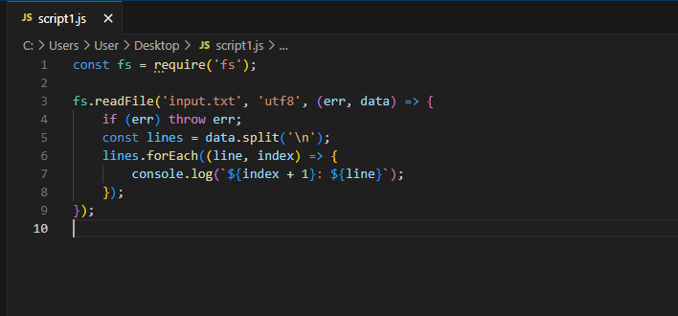

Рисунок 3- Запуск скрипта в терминале.

Рисунок 2-Код для выполнения.

1. 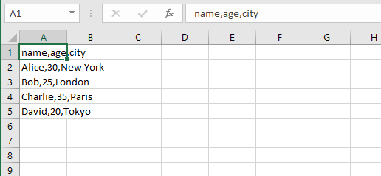 Описание: Создайте текстовый файл data.csv в формате CSV (Comma Separated Values) с данными о пользователях. Напишите Node.js скрипт, который читает содержимое файла data.csv, парсит его и выводит в консоль список пользователей, отсортированный по возрасту (по возрастанию).

Рисунок 4- вносим данные

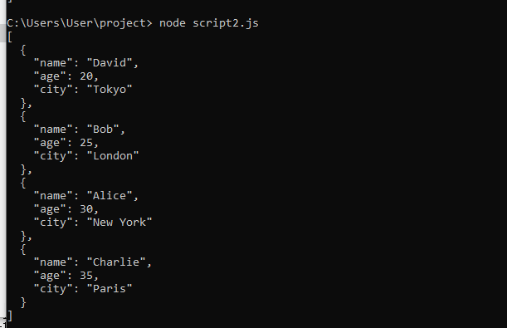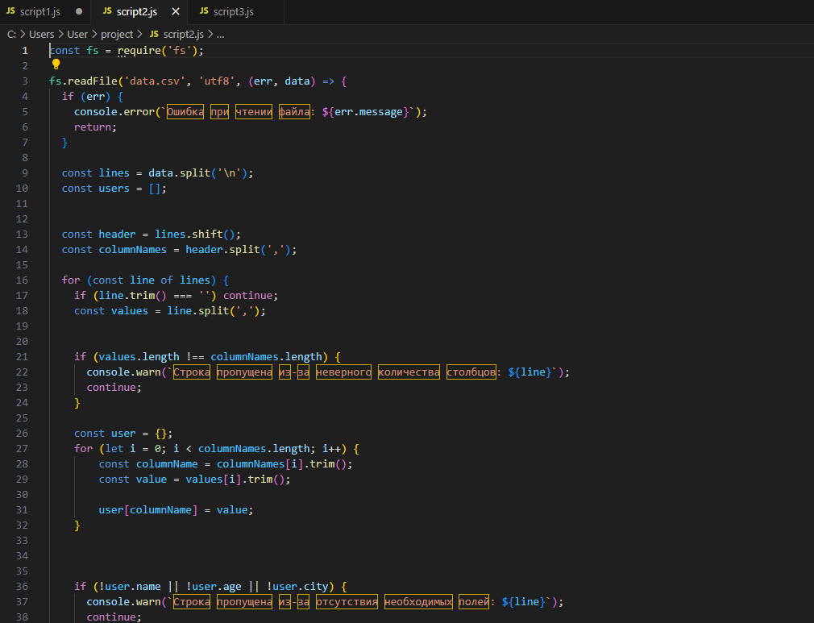

Рисунок 6- вывод в консоли

Рисунок 5- скрипт для второго задания

1. Создайте текстовый файл log.txt, который содержит логи веб-сервера. Каждая строка в файле представляет собой запись лога в предоставленном формате

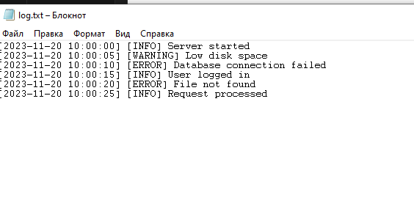

Рисунок 7- Создание файла log.txt

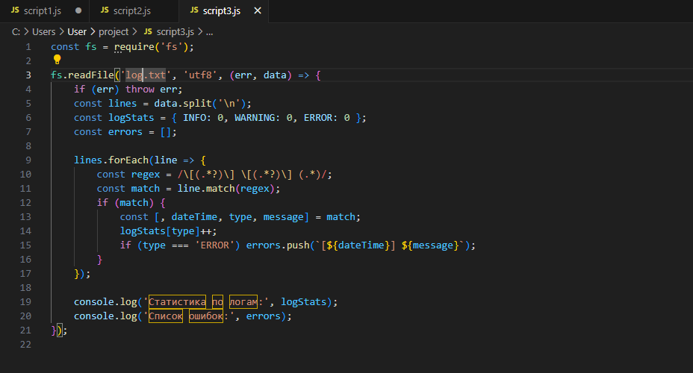

Рисунок 8- скрипт для выполнения

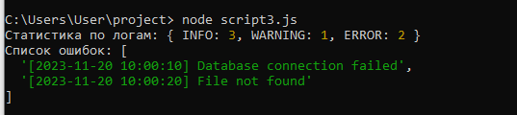

Рисунок 9- вывод в консоли